Упражнения развивают мозолистое тело, повышают стрессоустойчивость, синхронизируют работу полушарий, улучшают мыслительную деятельность, способствуют улучшению памяти и внимания.
Упражнения необходимо проводить ежедневно в течение шести-восьми недель по 15-20 минут в день.
Для постепенного усложнения упражнений, можно использовать:
- ускорение темпа выполнения;
- выполнение с легко прикушенным языком и закрытыми глазами (исключение речевого и зрительного контроля);
- подключение движений глаз и языка к движениям рук;
- подключение дыхательных упражнений и метода визуализации.

1. «Колечко».
Поочередно и как можно быстрее перебирайте пальцы рук, соединяя в кольцо с большим пальцем последовательно указательный, средний и т.д. Проба выполняется в прямом (от указательного пальца к мизинцу) и в обратном (от мизинца к указательному пальцу) порядке. Вначале упражнение выполняется каждой рукой отдельно, затем вместе.

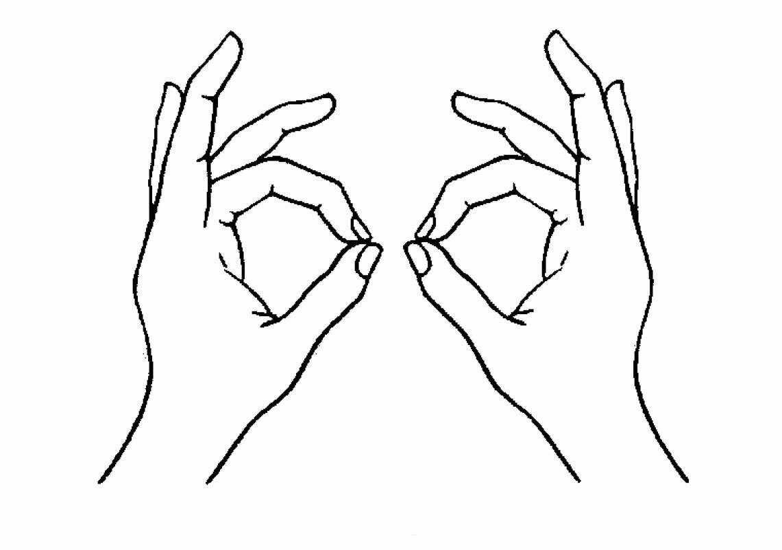

2. «Змейка».
Скрестите руки ладонями друг к другу, сцепите пальцы в замок, выверните руки к себе. Двигайте пальцем, который укажет ведущий. Палец должен двигаться точно и четко, не допуская синкинезий. Прикасаться к пальцу нельзя. Последовательно в упражнении должны участвовать все пальцы обеих рук.

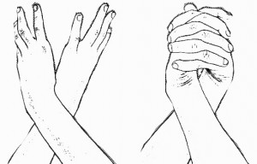

3. «Ухо-нос».
Левой рукой возьмитесь за кончик носа, а правой рукой — за противоположное ухо. Одновременно отпустите ухо и нос, хлопните в ладоши, поменяйте положение рук «с точностью до наоборот».

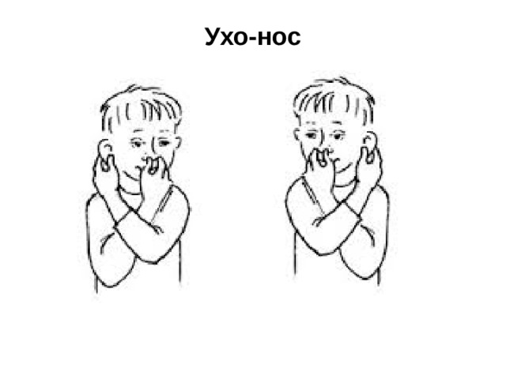
4. «Перекрёстное фарширование».
Сделайте 6 пар перекрёстных движений, маршируя на месте и касаясь левой рукой правого бедра и наоборот.

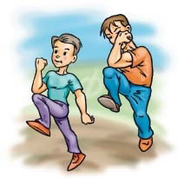

Муниципальное автономное дошкольное образовательное учреждение
детский сад общеразвивающего вида с приоритетным осуществлением деятельности
по художественно-эстетическому развитию детей № 34

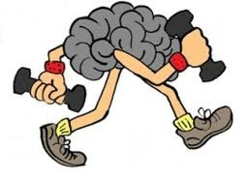

Кинезиологические упражнения

Подготовила педагог-психолог
Русакова Наталья Валентиновна

г. Ревда
5. «Лезгинка».
Левую руку сложите в кулак, большой палец отставьте в сторону, кулак разверните пальцами к себе. Правой рукой прямой ладонью в горизонтальном положении прикоснитесь к мизинцу левой. После этого одновременно смените положение правой и левой рук в течение 6—8 смен позиций. Добивайтесь высокой скорости смены положений.

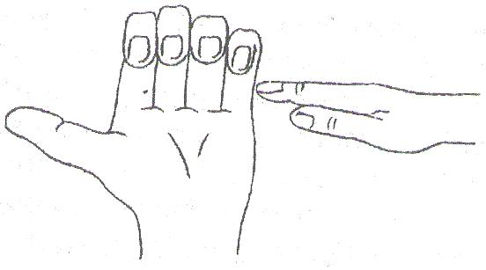

6. «Кулак - ребро – ладонь».
Три положения руки на плоскости стола, последовательно сменяя друг друга. Ладонь на плоскости, сжатая в кулак; ладонь, распрямленная; ладонь на плоскости стола. Выполняется сначала правой рукой, потом - левой, затем двумя руками вместе. Количество повторений - по 8-10 раз. При усвоении программы или при затруднениях в выполнении помогайте себе командами («кулак - ребро – ладонь»), произнося их вслух.
Вариант упражнения - «Солнышко – заборчик – камешки».
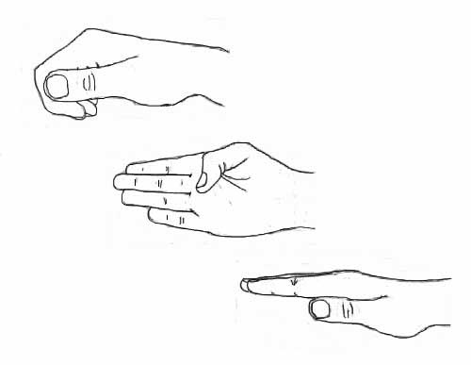

7. «Горизонтальная восьмерка».
Вытянуть перед собой правую руку на уровне глаз, пальцы сжать в кулак, оставив средний и указательный пальцы вытянутыми. Нарисовать в воздухе горизонтальную восьмерку как можно большего размера. Рисовать начинать с центра и следить глазами за кончиками пальцев, не поворачивая головы. Затем подключить язык, т.е. одновременно с глазами следить за движением пальцев, хорошо выдвинутым изо рта языком.

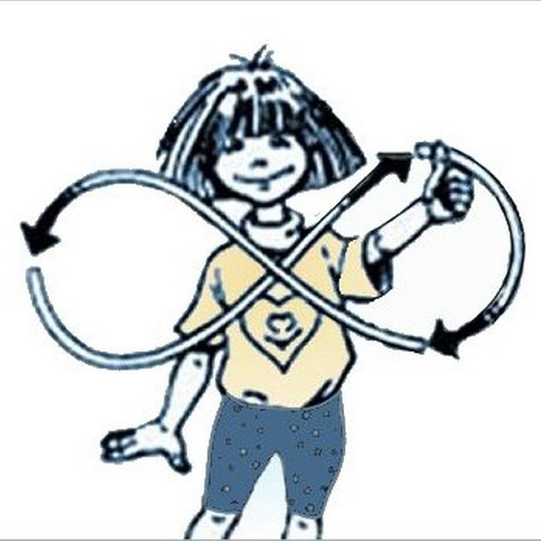

8. Крюки Деннисона.
Встаньте, скрестив ноги. При этом ступни устойчиво опираются на пол. Вытяните руки перед собой параллельно полу. Скрестите их таким образом, чтобы ладошки встретились друг с другом, и переплетите пальцы в замок. Согнув локти, выверните кисти вовнутрь и прижмите их к груди таким образом, чтобы локти оказались направленными вниз. Прижмите язык к твердому небу сразу за верхними зубами. Глаза поднимите вверх и удерживайте взгляд в этом направлении. Подбородок при этом опущен, голова не задрана. Дыхание спокойное, тело расслабленное. Вас может слегка покачивать – это нормальная реакция организма. Если качает сильно, лучше в этой же позе сесть.

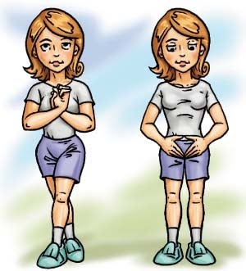

Все упражнения целесообразно проводить с использованием музыкального сопровождения. Спокойная, мелодичная музыка создает определенный настрой у детей. Она успокаивает, направляет на ритмичность выполнения упражнений в соответствии с изменениями в мелодии.

